Рабочая программа учебной дисциплины

Правила дорожного движения

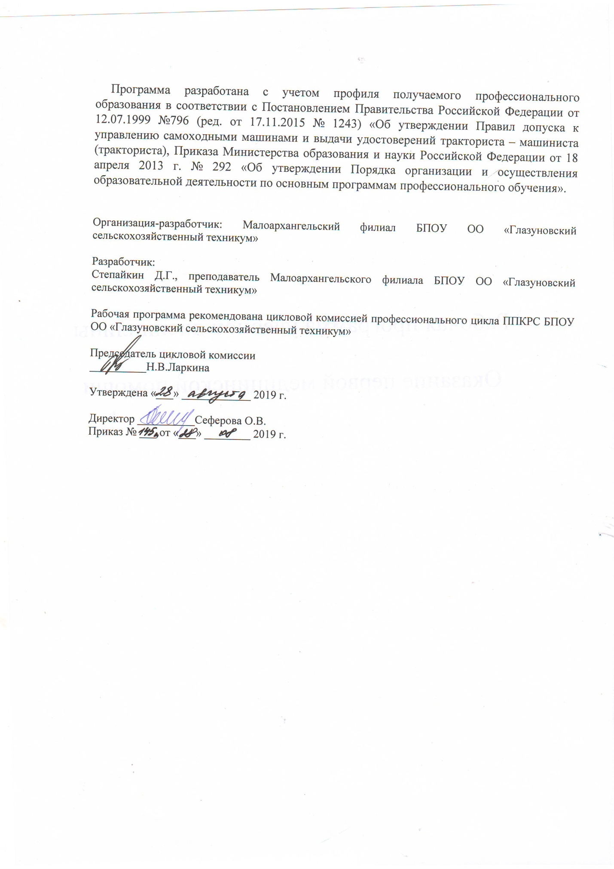

СОДЕРЖАНИЕ

1. | ПАСПОРТ РАБОЧЕЙ ПРОГРАММЫ УЧЕБНОЙ ДИСЦИПЛИНЫ | 4
2. | СТРУКТУРА И СОДЕРЖАНИЕ УЧЕБНОЙ ДИСЦИПЛИНЫ | 5
3. | УСЛОВИЯ РЕАЛИЗАЦИИ УЧЕБНОЙ ДИСЦИПЛИНЫ | 11
4. | КОНТРОЛЬ И ОЦЕНКА РЕЗУЛЬТАТОВ ОСВОЕНИЯ УЧЕБНОЙ ДИСЦИПЛИНЫ | 12

1.ПАСПОРТ РАБОЧЕЙ ПРОГРАММЫ ДИСЦИПЛИНЫ
«ПРАВИЛА ДОРОЖНОГО ДВИЖЕНИЯ»

1.1. Область применения программы
Рабочая программа учебной дисциплины «Правила дорожного движения» является частью программы профессионального обучения по профессии Тракторист-машинист сельскохозяйственного производства. Программа предназначена для изучения учебной дисциплины в профессиональных образовательных учреждениях, реализующих программы профессионального обучения.

Цели и задачи учебной дисциплины – результаты освоения дисциплины:
В результате освоения дисциплины обучающийся должен уметь:
В результате освоения дисциплины обучающийся должен уметь:
-управлять тракторами различной мощности (колесные транспортные средства с мощностью двигателя до 110,3кВт, колесные тракторы с мощностью свыше 110,3 кВт, гусеничные самоходные машины, мощностью от 25,7 кВт, самоходный транспорт сельскохозяйственного назначения), работающими на жидком топливе, при транспортировке различных грузов с применением прицепных приспособлений или устройств.

В результате освоения дисциплины обучающийся должен знать:
-правила уличного движения.

Количество часов на освоение рабочей программы учебной дисциплины - 80 часов, в том числе практические занятия - 28 часов.

2.СТРУКТУРА И СОДЕРЖАНИЕ УЧЕБНОЙ ДИСЦИПЛИНЫ «ПРАВИЛА ДОРОЖНОГО ДВИЖЕНИЯ»

2.1.Объем учебной дисциплины и виды учебной работы
Вид учебной работы | Объем часов
Максимальная учебная нагрузка (всего) | 80
Обязательная аудиторная учебная нагрузка (всего) | 80
в том числе:
лекции | 52
Лабораторно-практические занятия | 28
контрольные работы | -
Самостоятельная работа обучающегося (всего) | -
Промежуточная аттестация в форме комплексного экзамена

2.2.Тематический план

№  п/п | Наименование разделов и тем | Всего | Количество аудиторных часов
 |  |  | Теоретические занятия | Практические занятия
1 | Общие положения. Основные понятия и термины. | 4 | 4 | -
2 | Дорожные знаки. | 16 | 10 | 6
3 | Дорожная разметка и её характеристики. | 5 | 3 | 2
4 | Порядок движения, остановка и стоянка самоходных машин. | 16 | 11 | 5
5 | Регулировка дорожного движения. | 5 | 3 | 2
6 | Проезд перекрестков. | 9 | 5 | 4
7 | Проезд пешеходных переходов и железнодорожных переездов. | 7 | 5 | 2
8 | Особые условия движения. | 8 | 6 | 2
9 | Перевозка грузов. | 2 | 1 | 1
10 | Техническое состояние и оборудование трактора. | 5 | 3 | 2
11 | Номерные опознавательные знаки, предупредительные устройства, надписи и обозначения. | 3 | 1 | 2
 | Итого | 80 | 52 | 28

2.3.Тематический план и содержание теоретических занятий учебной дисциплины «Правила дорожного движения»

Раздел дисциплины | Содержание обучения | Количество  часов
Общие положения. Основные понятия и термины. | Значение Правил в обеспечении порядка и безопасности дорожного движения. Общая структура Правил. Основные понятия и термины, содержащиеся в правилах.  Обязанности участников дорожного движения и лиц, уполномоченных регулировать движение. Порядок ввода ограничений в дорожном движении.  Документы, которые тракторист обязан иметь при себе и представлять для проверки работникам полиции, гостехнадзора и их внештатным сотрудникам.  Обязанности тракториста перед выездом и в пути. Обязанности трактористов, причастных к дорожно-транспортному происшествию. | 4
Дорожные знаки | Значение дорожных знаков в общей системе организации дорожного движения. Классификация дорожных знаков. Требования к расстановке знаков. Постоянные, сезонные и временные знаки.  Предупреждающие знаки. Назначение. Общий признак предупреждения. Правила установки предупреждающих знаков. Название и назначение каждого знака. Действия тракториста при приближении к опасному участку дороги, обозначенному соответствующим предупреждающим знаком.  Знаки приоритета. Название, назначение и место установки каждого знака. Действия тракториста в соответствии с требованиями знаков приоритета.  Запрещающие знаки. Назначение. Общий признак запрещения. Название, назначение и место установки каждого знака. Действия тракториста в соответствии с требованиями запрещающих знаков. Исключение. Зона действия запрещающих знаков.  Предписывающие знаки. Назначение. Общий признак предписания. Название, назначение и место установки каждого знака.  Действия тракториста в соответствии с требованиями предписывающих знаков. Исключения.  Информационно-указательные знаки. Название, назначение и место установки каждого знака.  Действия тракториста в соответствии с требованиями знаков, которые вводят определенные режимы движения.  Знаки сервиса. Назначение, название и установка каждого знака.  Знаки дополнительной информации. Назначение, название и размещение каждого знака. | 16
Дорожная разметка и её характеристики. | Значение разметки в общей организации дорожного движения, классификация разметки.  Горизонтальная разметка. Назначение. Цвет и условия применения каждого вида горизонтальной разметки. Действия тракториста в соответствии с требованиями горизонтальной разметки.  Вертикальная разметка. Назначение. Цвет и условия применения каждого вида вертикальной разметки.  Решение комплексных задач. Разбор типичных дорожно-транспортных ситуаций с использованием технических средств обучения, макетов, стендов и т.д. Формирование умений руководствоваться дорожными знаками и разметкой.  Ознакомление с действиями тракториста в конкретных условиях дорожного движения. | 5
Порядок движения, остановка и стоянка самоходных машин. | Предупредительные сигналы. Виды и назначения сигналов. Правила подачи сигналов световыми указателями поворотов и рукой. Случаи, разрешающие применение звуковых сигналов. Использование предупредительных сигналов при обгоне. Включение ближнего света фар в светлое время суток. Аварийная ситуация и ее предупреждение.  Опасные последствия несоблюдения правил подачи предупредительных сигналов.  Начало движения, изменение направления движения. Обязанности тракториста перед началом движения, перестроением и другим изменениям направления движения. Порядок выполнения поворота на перекрестке. Поворот налево и разворот вне перекрестка. Действия тракториста при наличии полосы разгона (торможения). Места, где запрещен разворот. Порядок движения задним ходом.  Опасные последствия несоблюдения правил маневрирования.  Расположение самоходной машины на проезжей части. Требования к расположению самоходной машины на проезжей части в зависимости от количества полос для движения, видов транспортных средств, скорости движения.  Случаи, когда разрешается движение по трамвайным путям. Выезд на дорогу с реверсивным движением.  Опасные последствия несоблюдения правил расположения самоходных машин на проезжей части.  Скорость движения и дистанция. Особые требования для тракториста тихоходных и большегрузных самоходных машин.  Опасные последствия несоблюдения безопасной скорости и дистанции.  Обгон и встречный разъезд. Обязанности тракториста перед началом обгона. Действия тракториста при обгоне. Места, где обгон запрещен.  Встречный разъезд на узких участках дорог.  Опасные последствия несоблюдения правил обгона и встречного разъезда.  Остановка и стоянка. Порядок остановки и стоянки. Способы постановки самоходной машины на стоянку. Места, где остановка и стоянка запрещена.  Опасные последствия несоблюдения правил остановки и стоянки. | 16
Регулировка дорожного движения. | Средства регулирования дорожного движения. Значения сигналов светофора и действия тракториста в соответствии с этими сигналами.  Решение комплексных задач, разбор типичных дорожно-транспортных ситуаций с использованием технических средств обучения, макетов, стендов и т.д.  Выработка навыков подачи предупредительных сигналов рукой. Формирование умений правильно руководствоваться сигналами регулирования, ориентироваться, оценивать ситуацию и прогнозировать ее развитие. Ознакомление с действиями тракториста в конкретных условиях дорожного движения. | 5
Проезд перекрестков | Общие правила проезда перекрестков.  Нерегулируемые перекрестки. Перекрестки неравнозначных и равнозначных дорог. Порядок движения на перекрестках неравнозначных и равнозначных дорог.  Регулируемые перекрестки. Взаимодействие сигналов светофора и дорожных знаков. Порядок и очередность движения на регулируемом перекрестке.  Очередность проезда перекрестка, когда главная дорога меняет направление. Действия тракториста в случае, если он не может определить наличие покрытия на дороге (темное время суток, грязь, снег и т.п.) и при отсутствии знаков приоритета. | 9
Проезд пешеходных переходов и железнодорожных переездов. | Пешеходные переходы и остановки маршрутных транспортных средств. Обязанности тракториста, приближающегося к нерегулируемому переходу, остановке маршрутных транспортных средств или транспортному средству, имеющему опознавательный знак "Перевозка детей".  Железнодорожные переезды. Разновидности железнодорожных переездов. Устройство и особенности работы современной железнодорожной сигнализации на переездах. Порядок движения транспортных средств.  Правила остановки самоходных машин перед переездом. Обязанности тракториста при вынужденной остановке на переезде.  Запрещения, действующие на железнодорожном переезде.  Случаи, требующие согласования условий движений через железнодорожный переезд.  Опасные последствия нарушения правил переезда пешеходных переходов и железнодорожных переездов.  Решение комплексных задач. Разбор типичных дорожно-транспортных ситуаций с использованием технических средств обучения, макетов, стендов и т.д.  Развитие навыков прогнозирования в ситуациях, характеризующихся признаком ограниченного обзора. Действия тракториста при вынужденной остановке на железнодорожном переезде. | 7
Особые условия движения. | Приоритет маршрутных транспортных средств. Пересечение трамвайных путей вне перекрестка.  Порядок движения на дороге с разделительной полосой для маршрутных транспортных средств.  Правила поведения тракториста в случаях, когда троллейбус или автобус начинает движение от обозначенной остановки.  Правила пользования внешними световыми приборами.  Действия тракториста при ослеплении. Порядок использования противотуманных фонарей, знака автопоезда.  Буксировка трактора. Условия и порядок буксировки. Случаи, когда буксировка запрещена.  Опасные последствия несоблюдения правил буксировки трактора.  Учебная езда. Условия, при которых разрешается учебная езда. Требования к обучающему, обучаемому и учебному трактору. | 8
Перевозка грузов | Правила размещения и закрепления груза.  Обозначение перевозимого груза. Случаи, требующие согласования условий движения тракторов с уполномоченными на то организациями.  Опасные последствия несоблюдения правил перевозки грузов. | 2
Техническое состояние и оборудование трактора | Общие требования. Условия, при которых запрещена эксплуатация трактора.  Неисправности, при возникновении которых тракторист должен принять меры к их устранению, а если это невозможно - следовать к месту стоянки или ремонта с соблюдением необходимых мер предосторожности.  Неисправности, при которых запрещено дальнейшее движение.  Опасные последствия эксплуатации трактора с неисправностями, угрожающими безопасности дорожного движения. | 5
Номерные опознавательные знаки, предупредительные устройства, надписи и обозначения. | Регистрация (перерегистрация) трактора.  Требования к оборудованию трактора номерными и опознавательными знаками, предупредительными устройствами.  Опасные последствия несоблюдения правил установки опознавательных знаков и предупредительных устройств. | 3
Итого |  | 80

3.УСЛОВИЯ РЕАЛИЗАЦИИ УЧЕБНОЙ ДИСЦИПЛИНЫ

3.1. Для реализации программы учебной дисциплины должны быть предусмотрены следующие помещения:
Кабинет «Правила дорожного движения»
Оборудование учебного кабинета:
-посадочные места по количеству обучающихся;
-рабочее место преподавателя;
Учебно-наглядные пособия: «Дорожные знаки», «Дорожная разметка», «Сигналы регулировщика», «Схема перекрестка», «Схема населенного пункта, расположения дорожных знаков и средств регулирования», «Маневрирование транспортных средств на проезжей части», «Дорожно-транспортные ситуации и их анализ».
Правила дорожного движения Российской Федерации.
Технические средства обучения:
Компьютер, мультимедийный проектор

3.2. Информационное обеспечение реализации программы
Для реализации программы библиотечный фонд образовательной организации должен иметь печатные и/или электронные образовательные и информационные ресурсы, рекомендуемых для использования в образовательном процессе.
1.Жульнев Н.Я.Правила дорожного движения: Учебник водителя автотранспортных средств категорий «А», «В», «С», «Д», «Е», «F», М.: «Академия», 2016 г.
2.Экзаменационные билеты для приема теоретического экзамена по правилам дорожного движения на право управления самоходными машинами (Москва ФГБНУ «Росинформагротех» 2016)

4.КОНТРОЛЬ И ОЦЕНКА РЕЗУЛЬТАТОВ ОСВОЕНИЯ ДИСЦИПЛИНЫ

Контроль и оценка результатов освоения дисциплины осуществляется преподавателем в ходе текущего контроля, процессе проведения практических занятий, тестирования.

Текущий контроль успеваемости проводится преподавателем в форме устного и письменного опроса.

Обучение по учебной дисциплине завершается промежуточной аттестацией в форме комплексного экзамена по дисциплинам «Правила дорожного движения», «Основы управления и безопасного движения».

Результаты обучения  (освоенные умения, усвоенные знания) | Формы и методы контроля и оценки результатов обучения
Умения:
-управлять тракторами различной мощности, работающими на жидком топливе, при транспортировке различных грузов с применением прицепных приспособлений или устройств | Практические работы
Знания:
Правила уличного движения | Устный опрос, тестирование

